***פרוייקט אסמבלי- איקס עיגול***

שם התלמידה: טליה גרוס

שם המורה: ניר דוויק

***מדריך להשתמש***

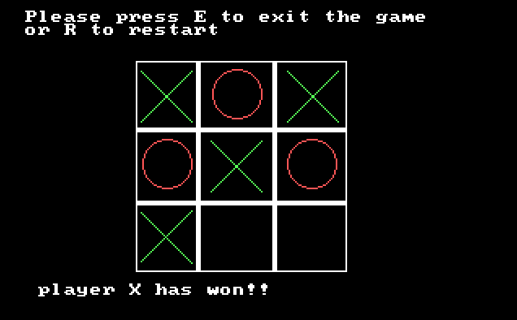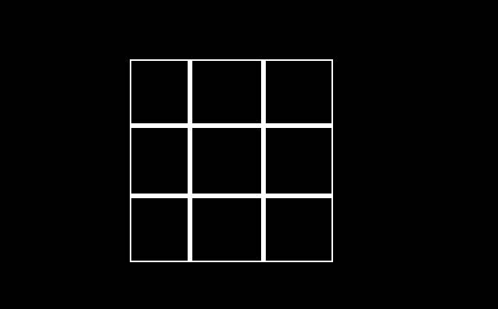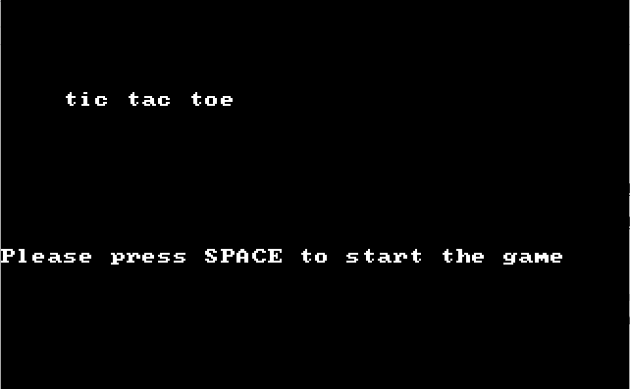-**איך מתחילים?** בפתיחת המשחק יוצג מסך הפתיחה, עליך ללחוץ על מקש ""scace על מנת להתחיל את המשחק, לאחר מכן, שחקן האיקס מתחיל את תורו ובוחר איפה לשים את האיקס על המסך לפי המספרים 1-9, ולאחר שהוא בוחר מיקום התור עובר לשחקן העיגול והוא גם בוחר מיקום וכך זה חוזר עד שיש מנצח או תיקו.

-**איך מנצחים?** בשביל לנצח צריך רצף של עיגול או איקס בצורה אנכית אופקית או אלכסון

- לאחר סיום המשחק יש שני אפשרויות, לצאת על ידי לחיצה על e \ E ואז לכתוב " " exit

או שאפשר לשחק שוב על ידי לחיצה על r / R שמביא אותך בחזרה למשחק הראשי ומשם ללחוץ "space " ולהתחיל משחק חדש

|  |  |
| --- | --- |
| **שם הפרוצדורה** | **מה היא מבצעת** |
| draw_line_x_left | מצייר את הקו השמאלי בלוח |
| draw_line_x_right | מצייר את הקו הימני בלוח |
| draw_line_x_up | מצייר את הקו העליון בלוח |
| draw_line_x_down | מצייר את הקו התחתון בלוח |
| draw_sqaure | מצייר את הריבוע של הלוח |
| check_win_O | בדיקת ניצחון של העיגול |
| check_win_X | בדיקת ניצחון של האיקס |
| draw | בדיקת מצב של תיקו |
| player_turnn | בדיקת איזה מספר נלחץ וקוראת לפרוצדורה position_number בהתאם למספר שנלחץ, לדוגמא: |
| position_1  תיאור הפרוצדורה מתאים גם ל position_2  position_3  .....  רק משתנה המיקום של האיקס או העיגול | אם המיקום של המספר תפוס, חוזרים לmain ואם הוא פנוי, בודקים של מי התור לפי המשתנה player_turn ואז הפרוצדורה מציירת איקס או עיגול במיקום בהתאם לתור של השחקן |
| draw_X | מצייר איקס בהתאם למיקום המעודכן בלוח |
| draw_O | מצייר עיגול בהתאם למיקום המעודכן בלוח |
| drawing_x | קורא לפרוצדורה המציירת את האיקס ומעדכן את התור |
| drawing_o | קורא לפרוצדורה המציירת את העיגול ומעדכן את התור |
| win_O | הפרוצדורה מעדכנת את המסך לניצחון של העיגול ואת סטטוס המשחק |
| win_X | הפרוצדורה מעדכנת את המסך לניצחון של האיקס ואת סטטוס המשחק |
| end_screen | הפרוצדורה מאפסת את המשתנים בשביל משחק חדש ונותנת אפשרות לשחקו לבחור אם להמשיך לשחק או לצאת |
| start_screen | פרוצדורת מסך הפתיחה, נותנת אפשרות לשחקן להתחיל את המשחק |

***רפלקציה***

היה לי מאוד מעניין לעשות את הפרוייקט ואני מרגישה שזה תרם לי הרבה בלמידת השפה אסמבלי.

נתקלתי בקושי לצייר עיגול מושלם, בהתחלה זה היה נראה כמו משושה אבל בסוף הצלחתי, לא בשיטה הכי יעילה, אבל לפחות הצלחתי. וזו הפרוצדורה שלקחה לי הכי הרבה שורות קוד (draw_O )